Зур сәүдә үзәкләре эшли башлый.
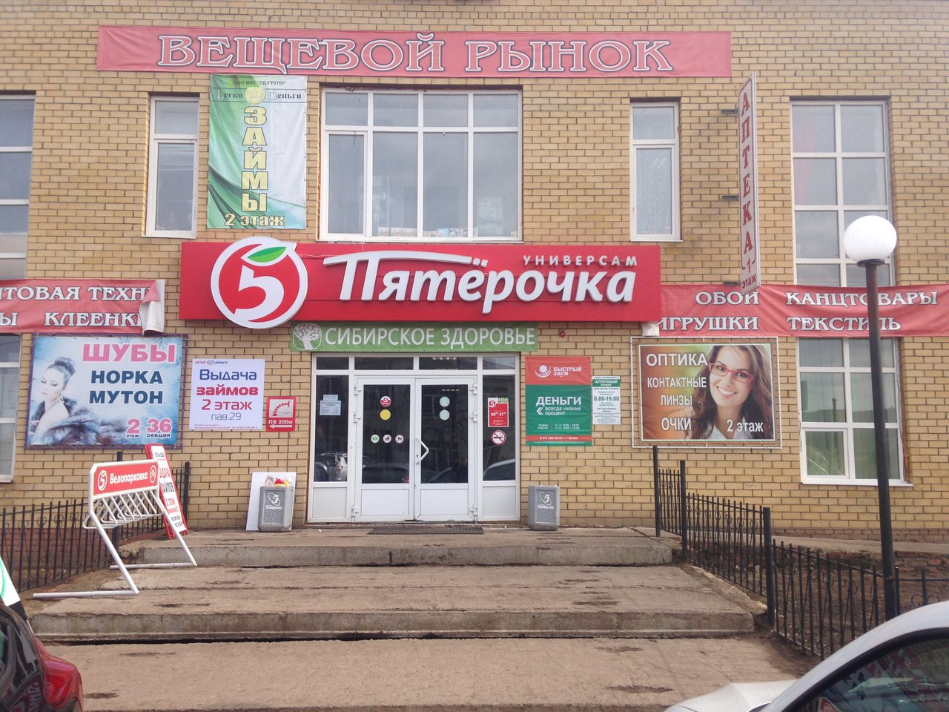

5 июньнән Базарлы Матактагы зур сәүдә үзәкләре эшли башлый. Безгә бу турыда район башкарма комитеты җитәкчесенең территориаль үсеш буенча урынбасары Тимур Билялов хәбәр итте. Сәүдә үзәкләрендә санитар таләпләр төгәл үтәлергә тиеш. Иң мөһиме, халыкка биредә берәм-берәм хезмәт күрсәтелә. Кешеләр 1,5 метр дистанцияне сакларга бурычлы. Сәүдә үзәкләрендә хезмәт күрсәтүчеләр дә, сатып алучылар да (посетители) битлек һәм перчаткалардан булырга тиеш. Сәүдә заллары антисептиклар белән даими эшкәртелеп торачак.

